Требование заказчика |  |  |  | Предложение поставщика
Наименование | Внешний вид | Количество заказа и адрес поставки | Цена за единицу/ за 1шт. | Общая стоимость с учетом налогов и сборов КР, с учетом доставки.
- Общие характеристики стабилизатора:  - Входное напряжение 100-270V AC  - Выходное напряжение 220V±8%  - Полная мощность 10000 Va  - Защита от короткого замыкания Автоматический выключатель  - Рабочая температура 0°С -40 °С  - Предельная влажность 10%-90%  - Индикаторная панель – аналоговый  - Размер 175-360-3605 mm  - Выходные разъёмы 1х 10Amp ⅋ 1х16Amp  - Вес примерно – 18,9 кг. | 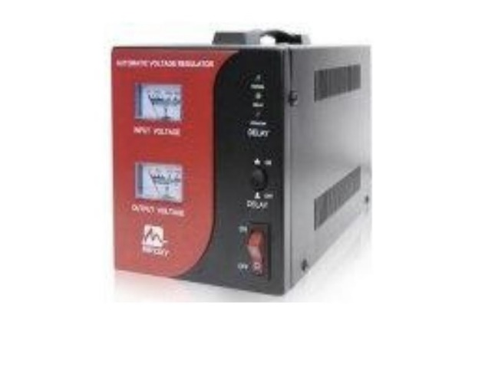 | Всего 1 шт.  Адрес поставки и установки:  г. Токмок, ул. Ленина 308

Печать и подпись

